Софтуер за складова организация

Проектна група: 10

Автори:

Марио Мариов Георгиев 471218002

Джем Шюкрю Мустафа 471218006

Боян Константинов Миланов 471218033

Теодор Антонов Любенов 471218070

Пламен Дамянов Нончев 471218051

**Въведение**

Софтуерът ще се използва от магазини с различни стоки. Целта е по-лесна организация на складовете на тези магазини и по-лесен достъп до информацията за стоките, което ще доведе до по-бърза реакция за изпълнение на запитванията от потребителите и улеснение на работата на служителите на склада и магазина.

**Цели, обхват и очаквани резултати от изпълнение на проекта**

*Обща информация*

Софтуерът се отнася за магазин с широк спектър от стоки и голям склад. Ще е предназначен за използване от служителите на магазина с цел улеснение на запитванията и желанията на клиентите. Когато клиент иска да знае информация за конкретна стока (например наличност, цена, описание и др.), служителят да може бързо и лесно да провери чрез софтуера и да уведоми в най-кратък срок клиента. Софтуерът ще улесни работата на служителите в магазина, ще спести време, както на служителите, така и на клиентите. Също така ще е нужен по-малък ресурс на хора, които да са в склада и да следят и знаят информация за стоките – има ли ги и колко бройки са останали. Целевата група за софтуерът е магазини с големи складове, в които има много стоки подразделени в различни видове.

**Постигането на общата цел ще бъде реализирано чрез следните**

**специфични цели, съответстващи на планираните по проекта дейности:**

* Създаване на база данни с разделение на видовете продукти и информацията за тях
* Създаване на потребителски интерфейс
* Свързване на базата данни с потребителския интерфейс
* Изпълнение на функционалните изисквания

**Целеви групи:**

* Магазини
* Склад
* Клиенти на магазините

**Очаквани резултати:**

* Организация на складовете
* Улеснение на работата на служителите
* Спестяване на време на служители и клиенти
* Спестяване на разходи от нужда от повече служители

**Целеви групи:**

* Магазини
* Склад
* Клиенти на магазините

**Бизнес процеси в организацията**

Процесът започва с подреждане на склада и попълване на базата данни за продуктите и информацията за тях. Подредбата на склада ще следва логическото търсене на клиента. Първо продуктите ще се разделят по предназначение – дали е обклекло, дали са авточасти, дали са продукти за домашно ползване и т.н. След това разделението става на подвидове – ако е облекло – дали са обувки, дрехи, ръкавици и т.н. Ако се търсят обувки се разделят на различни видове – спортни, за всекидневие, официални. Когато и това се определи се търси модел на обувката след, което цвят и номер. Същото важи и за авточасти – каква част се търси, за каква марка, за какъв модел, до каква цена. След като базата данни е попълнена, е лесно да се правят заявки и проверят продуктите.Клиент на магазина иска да купи определен продукт. Клиентът има спецификации към този продукт и иска да знае дали го има в наличност със съответните характеристики. Служителят трябва да отговори бързо на заявката на клиента, за да не забавя клиента и също така да не губи време за други задачи, които има да върши. Служителят проверя чрез дадения софтуер и според спецификациите на клиента дали има в наличност съответния продукт с характеристиките, които са небоходими. Служителят първо се ориентира от вида на продукта, който клиентът търси. След като определи към кое разделение спада продуктът, той търси по спецификациите на този продукт – пример: Клиент иска футболни обувки Niki Air Pro, червен цвят, номер. Служителят проверя чрез софтуера като избира разделението дрехи, след което обувки, и избира спортната секция. Там вижда информация за конкретната марка и модел – има ли го в червен цвят и 44ти номер.Софтуерът бързо връща информация за зададената заявка и по този начин спестява много време и труд.

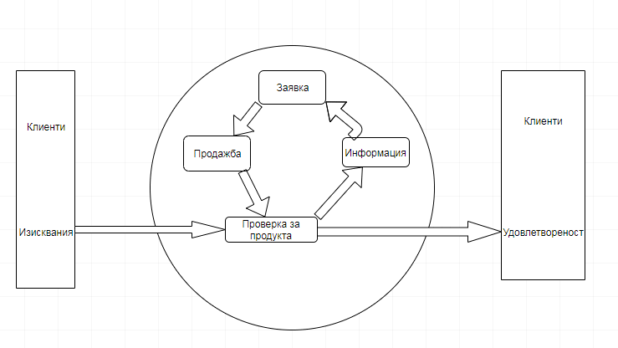

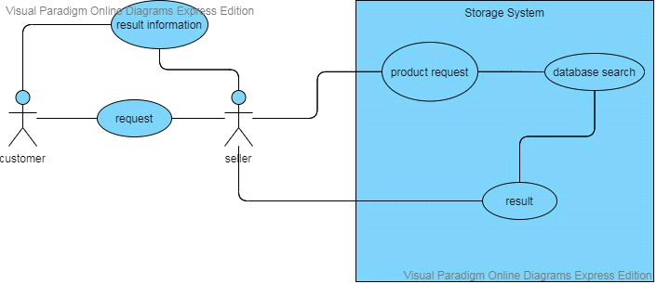

Use case диаграмата показва нагледно мястото на системата в съответната организация. Когато клиент подаде заявка към служителя, той прави заявка чрез системата, която проверя дали дадените данни отговарят на наличността и съответно връщат резултат с информацията.

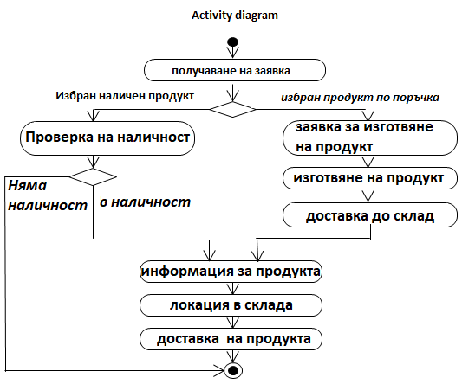

Activity диаграмата онагледява процеса, по който ще се води софтуерът. На нея можем да видим как ще се извършват бизнес процесите в нашата корпорация. Можем да видим как ще се покучават заявките и на каква логика те ще бъдат обработвани. В зависимост заявката ще се види дали има смисъл да се проверява наличност на даден продукт.

При получаване на заявка, системата първо проверя вида на ѝ – дали е избран в магазин или е поръчан. В случай на избор от място се проверя наличността. При негативен отговор, системата дава резултат, че няма и процесът приключва. Ако обаче е в налично, се изважда информацията за продукта, в кой склад се намира и доставка до съответния магазин. При поръчка се прави заявка за изготвяне на продукта, след което се осъществява самото изготвяне, а накрая се доставя в склад. Когато е в склада се стига до вече познатото – издаване на информация за продукта, локация на склада и доставка на продукта.

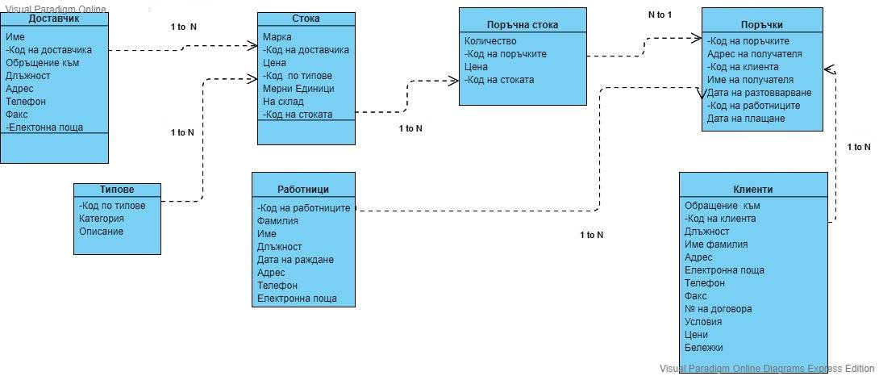

Тази class диаграма показва основни класове в системата и техните атрибути. На нея може да видим как ще се обозначват различните потребители и продукти в складовата програма. И още каква информация ще се съдържа даден обект. Едно от основите на обектите ще бъдат кодовете. Всеки обект ще си има собствен код.

**Логически модел на данните обработвани в организацията**

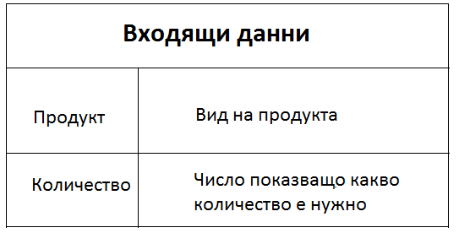

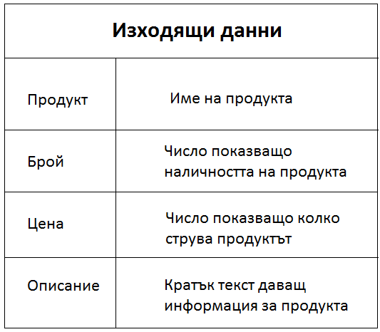

Данните, които са важни за магазина са тези за продукта – име, брой, цена и и описанието. Важни фактори за фирмата са продажбата на конкретните продукти – това да информира кое има най-голямо търсене и кой продукт носи най-голяма печалба и е най-изгоден да бъде зареждан повече и по-често. Горните таблици показват какви входящи данни би дал клиентът и какви изходящи данни ще получи той след проверка на служителя чрез софтуера. Характеристиките на конкретен продукт ще зависят от видя на продукта – харатеристка номер на обувка не може да бъде търсен в продукт части за кола. Характеристиките ще са допълнителна информация при всеки различен продукт, основното, което ще насочва служителя към правилното търсене е категорията, от която е продуктът.

**Текущо състояние**

До днешна дата са предприемани множество разнообразни архитектурни и софтуерни опити за разрешаване на проблема със складовата организация, като съвременните технологии имат успешен резултат. Това ни дава стабилност и една огромна екосистема от разработчици, които са се сблъсквали със същите проблеми.

**Примери за подобен софтуер:**

* **Складов софтуер StoreHouse PRO** – StoreHouse е многофирмен складово-производствен софтуер и програма за фактуриране с разнообразни възможности и сфери на приложение.
* **Предимства:**

1. Лесно преносим
2. User-friendly
3. Сигурен

* **Недостатъци:** 
  1. Неподходящ за някои стоки (хранителни или лекарства)
  2. Основно използваем на българския пазар, непододящ за фирми опериращи в чужбина
  3. Фокусът не е изцяло на складовата информация
* **KNAPP интегриран софтуер за управление на складове** - KNAPP  складов и логистичен софтуер се предлага като стандартен пакет със специфични характеристики за различните сектори
* **Предимства:**

**1.** Специфични характеристики за множество сектори

**2.** Автоматизирани процеси

**3.** Работа на различни езици

* **Недостатъци:** 
  1. Фокусът не е изцяло на складовата информация

Предимството ни спрямо останалите е, че използваме най- новите технологии, което осигурява по- добрата сигурност и производителност.

**Технически изисквания**

За по-удобно изполване на софтуера, е добре за фирмите да осигурят на служителите си PDA устройства. За пример може да се даде: В склад работниците трябва постоянно да ходят до стационарен компютър, за да проверят дадена информация за продукт, така се забавя производителноста на фирмата.